Domenica 27 maggio - Santissima Trinità - Anno B
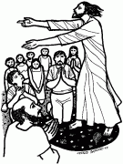
VANGELO (Mt 28, 16-20)
Dal Vangelo secondo Matteo 28,16-20 In quel tempo, gli undici discepoli andarono in Galilea, sul monte che Gesù aveva loro indicato. Quando lo videro, si prostrarono. Essi però dubitarono. Gesù si avvicinò e disse loro: «A me è stato dato ogni potere in cielo e sulla terra. Andate dunque e fate discepoli tutti i popoli, battezzandoli nel nome del Padre e del Figlio e dello Spirito Santo, insegnando loro a osservare tutto ciò che vi ho comandato. Ed ecco, io sono con voi tutti i giorni, fino alla fine del mondo».
Domenica 3 giugno - Corpus Domini - Anno B
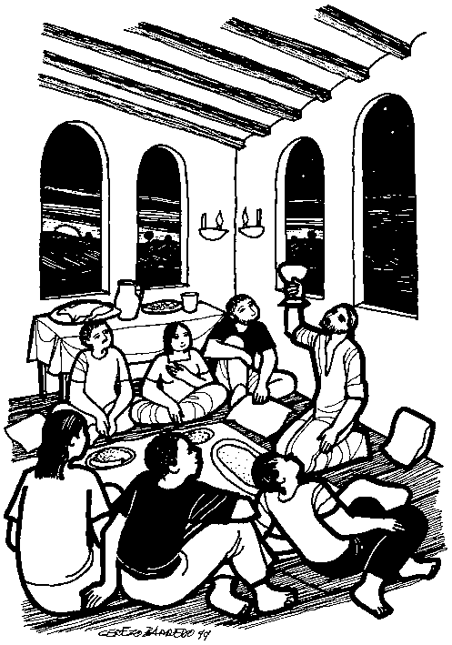
VANGELO (Mc 14,12-16.22-26)
Il primo giorno degli Àzzimi, quando si immolava la Pasqua, i discepoli dissero a Gesù: «Dove vuoi che andiamo a preparare, perché tu possa mangiare la Pasqua?». Allora mandò due dei suoi discepoli, dicendo loro: «Andate in città e vi verrà incontro un uomo con una brocca d’acqua; seguitelo. Là dove entrerà, dite al padrone di casa: “Il Maestro dice: Dov’è la mia stanza, in cui io possa mangiare la Pasqua con i miei discepoli?”. Egli vi mostrerà al piano superiore una grande sala, arredata e già pronta; lì preparate la cena per noi». I discepoli andarono e, entrati in città, trovarono come aveva detto loro e prepararono la Pasqua. Mentre mangiavano, prese il pane e recitò la benedizione, lo spezzò e lo diede loro, dicendo: «Prendete, questo è il mio corpo». Poi prese un calice e rese grazie, lo diede loro e ne bevvero tutti. E disse loro: «Questo è il mio sangue dell’alleanza, che è versato per molti. In verità io vi dico che non berrò mai più del frutto della vite fino al giorno in cui lo berrò nuovo, nel regno di Dio». Dopo aver cantato l’inno, uscirono verso il monte degli Ulivi.

NUOVI PRETI: oggi, Sabato 26 maggio alle 15.30 in Cattedrale, ricevono l’ordinazione presbiterale Oscar Pastro 32 anni originario di Fontane e Francesco Bellato 27 anni di Marcon. Siamo invitati dal nostro Vescovo Gianfranco A. alla vicinanza e alla preghiera perché i nuovi sacerdoti si facciano umili strumenti della misericordia del Signore che li ha chiamati.

BATTESIMO COMUNITARIO: Domenica 10 Giugno e 15 Luglio. I Genitori interessati sono pregati di passare in canonica per farne la richiesta e per fissare due incontri di catechesi battesimale per i genitori e i padrini

Parrocchia S.Tommaso di Canterbury Via Roma, 64 31047 Ponte di Piave tel. 0422 759132 pontedipiave@diocesitv.it
Don Gian Paolo Bano 3487332879 bano.gian.paolo@gmail.com
Potete trovare il foglietto parrocchiale tutte le settimane sul sito www.oratoriosantommaso.it segui il tuo oratorio anche su twitter - @OratorioPdiP e Facebook - Oratorio Ponte di Piave

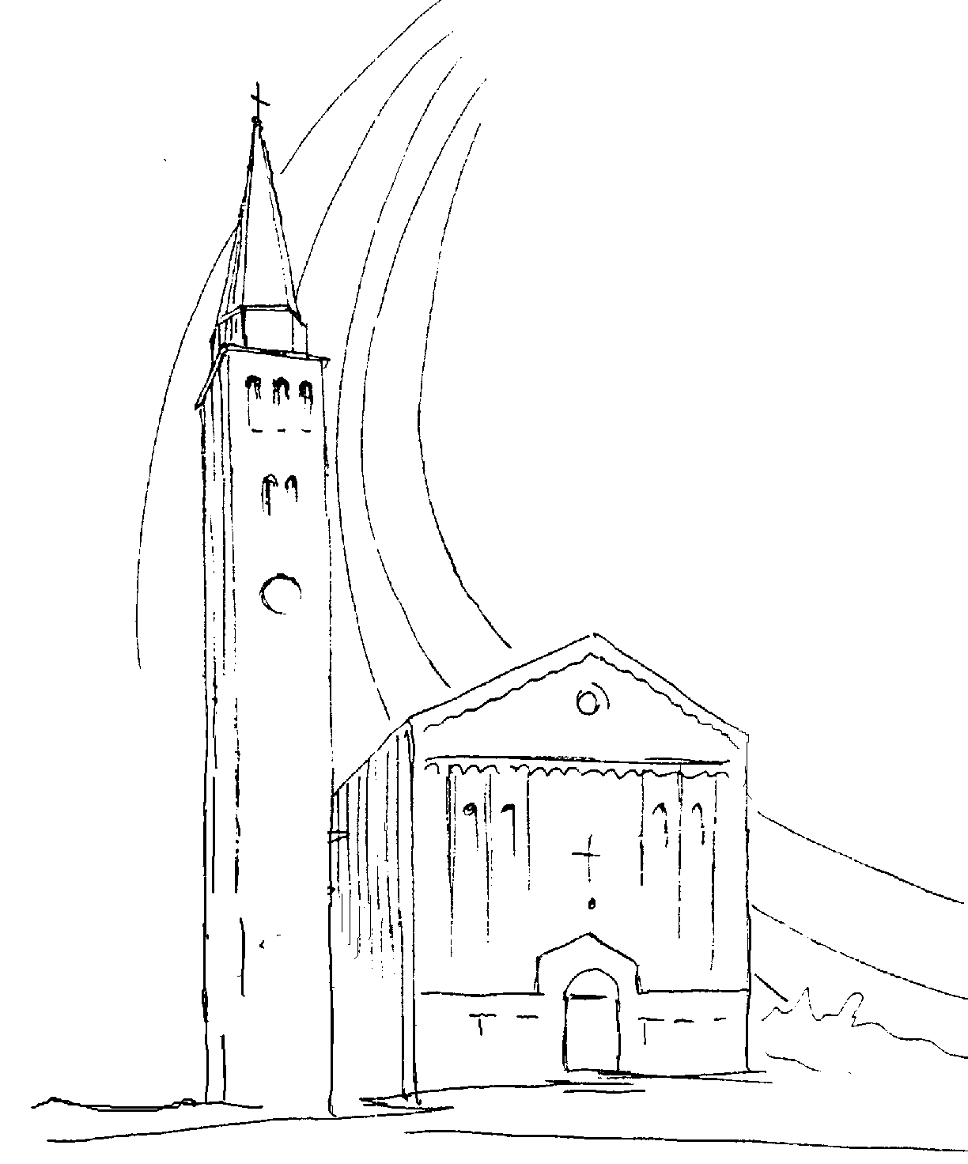

PARROCCHIA

S. TOMmASO DI CANTERBURY

PONTE di PIAVE - DIOCESI di TREVISO

Santissima Trinità - Anno B -

Foglio di informazione 21/2018

Carissimi parrocchiani, buona Domenica e buona settimana.
Molti giovani delle nostre Diocesi, invitati da papa Francesco a partecipare al Sinodo dei Vescovi dal 3 al 28 Ottobre dedicato a: “I giovani, la fede e il discernimento vocazionale”, stanno riflettendo. In questo foglio di informazione, ho voluto riportare un contributo da parte dei giovani della Diocesi di Padova attraverso una “lettera aperta” al loro vescovo Claudio Cipolla, frutto di un lavoro che li ha visti prima oltre 5 mila di loro riuniti a riflettere in piccoli gruppi e poi in un’assemblea sinodale, su 594 delle loro relazioni:
- Riscoprire la gioia dell’incontro con Gesù per essere testimoni coerenti
- Ritrovare l’essenziale della vita nelle comunità come luoghi in cui si possa incontrare personalmente Gesù
- Aprire un cantiere sulla liturgia che aiuti a comprendere il senso di gesti e riti
- Essere educati alla preghiera personale
- Una maggior formazione biblica
- Vivere la fede negli ambienti di vita
Oltre a questo, i giovani padovani hanno segnalato al Vescovo alcune precise richieste e disagi:
- Desiderano, cioè, trovare adulti significativi e credibili nella loro esperienza di fede
- Sentono il bisogno di essere accompagnati e di incontrare preti meno occupati e più pastori
- Chiedono proposte calibrate su tempi, linguaggi e modalità nuove e hanno sete di affrontare temi legati all’ambito della affettività
Il vescovo Cipolla, cogliendo la difficoltà di relazione tra generazioni, ha chiesto loro di “stringere un’alleanza” per proseguire insieme il cammino e favorire il dialogo tra generazioni.
Ringraziamo i giovani della diocesi sorella di Padova per le loro indicazioni e proposte per farne anche noi tesoro per il nostro cammino sinodale diocesano nell’incontro di condivisione della Co.Co.Pa, Mercoledì 30 c.m. alle 20,45 qui a Ponte. Don G. Paolo

Settimana dal 27 maggio al 3 giugno 2018
Domenica 27 Santissima Trinità VIII^ settimana  del T.O  IV^ del salterio |  | 9.00  10.30  19.00 | s. Messa; Def.ti fam. Crovatti Silvio; Buso Maria Vittoria; Gatti Cirillo e Bonato Carolina; Dalla Nora Bianca (anniv)  s. Messa per il Popolo  s. Messa con i ragazzi del calcio e i loro genitori. Def.to Paro Sinesio  Dt 4,32-34.39-40; Rm 8,14-17; Mt 28,16-20
Lunedì 28 |  | 18.00 | Rosario e s. Messa in Cimitero per tutti i nostri defunti 1Pt 1,3-9; Mc 10,17-27
Martedì 29 |  | 8.30 | s. Messa secondo le nostre intenzioni 1Pt 1,10-16; Mc 10,28-31
Mercoledì 30 |  | 8,30 | s. Messa per i nostri cari defunti e per le Anime 1Pt 1,18-25; Mc 10,32-45
Giovedì 31  Adorazione  Eucaristica |  | 8.30  18.00  18.30 | Lodi e apertura dell’adorazione eucaristica  Rosario eucaristico e chiusura dell’Adorazione  s. Messa nella Festa della Visitazione della B.V.Maria Sof 3,14-18 opp. Rm 12,9-16b; Is 12,2-6; Lc 1,39-56
Venerdì 1  primo venerdì |  | 8.30 | s. Messa nella memoria di s. Giustino martire 1Pt 4,7-13; Mc 11,11-25
Sabato 2  s. Rosario ore 18,30 |  | 19.00 | s. Messa Def.i Elisa Codognotto; Trevisan Giuseppe e Menegaldo Teresa; Bressan Gino e Lorenzon Carmela; Bianco Alberto e Cibin Antonia  Giuda 17.20-25; Mc 11,27-33
Domenica 3 Corpus Domini IX^ settimana  del T.O  I^ del salterio | 9.00  10.30  19.00 |  | s. Messa; Def.ti Callegaro Dina; Zanchetta Mario e fam.; Fam. Lorenzonetto Umberto  s. Messa e Processione in Via Roma e Piazza Marco Polo Def.ti Bonato Antonio e Lorenzon Maria  s. Messa con i ragazzi del calcio e loro genitori. Def.ti Corbanese Patrizia e Genoveffa; Corbanese Mario; Lorenzon Lino e genitori; Lorenzon Otello e Soldera Claudio  Es 24,3-8; Eb 9,11-15; Mc 14,12-16.22-26
celebrazioni e intenzioni ss. Messe

PELLEGRINAGGIO DIOCESANO AL SANTO A PADOVA, con s. Messa alle 18,00 presieduta dal nostro Vescovo Gianfranco Agostino: Lunedì 11 Giugno. Chi fosse interessato, si rivolga direttamente a Don Gianni parroco di Levada e Negrisia (tel.3473159315) oppure alla Elisa Steffan 0422 853086

pellegrinaggio parrocchiale con Don G. Paolo ai santuari antoniani di Camposampiero con tutti i chierichetti che presteranno, in quel giorno, servizio alla messa e alla processione provvisti della propria tunica: Mercoledì 13 Giugno con partenza dalla canonica alle 15,00 con i propri mezzi. Chi fosse interessato, dia la propria adesionea Morena Rinaldin e/o in segreteria alla Sonia entro Domenica 10 giugno

Avvisi Parrocchiali

FESTA DI PRIMAVERA – Domenica 27 maggio alle ore 12.30 presso sede stazione, con il GRUPPO INSIEME LUCIANA E MARIO.

Assemblea dei Consigli della Collaborazione aperta a tutti: Mercoledì 30 Maggio alle 20,45 a Ponte di Piave. Vi parteciperà, pure, il Vicario del Vescovo per la Pastorale Diocesana Mons. Salviato Don Mario.

Processione mariana sull’Argine del Piave: Giovedì 31 alle ore 20,30 ci troveremo in chiesa per iniziare il nostro annuale pellegrinaggio con tutti i gruppi e le associazioni parr.li proseguendo per Via Roma (sottopasso) - Via Don L. Moretto – Via Argine all’incrocio con Via Zattere e rientro per Via Risorgimento e Via Murialdo. Si concluderà sul sagrato della chiesa con l’Atto di affidamento alla Madonna e la Benedizione

Assemblea Diocesana di conclusione dell’Anno Pastorale: Venerdì 8 Giugno p.v. alle ore 20,30 nel Tempio di S. Nicolò a Treviso ci riuniremo attorno al nostro Vescovo, sacerdoti e laici delle 270 parrocchie per ringraziare il Signore e riconoscere quanto abbia agito tra noi lo Spirito Santo nel Cammino Sinodale durante quest’anno.

BENEDIZIONE PASQUALE DELLE CASE E DELLE FAMIGLIE dei Ragazzi/e di 3^ media recentemente cresimati. Orario: di pomeriggio fino alle 20,00. E’ necessario accordarsi telefonicamente, con Sonia o direttamente con Don Gian Paolo. Grazie!

Giovedì 31  festa della VISITAZIONE B.V.Maria | P Ore 20.30 PROCESSIONE MARIANA “AUX FLAMBEAUX”  dalla chiesa sull’Argine del Piave  con la partecipazione di tutti i gruppi parrocchiali e del Rosario

IL TUO 5!! Dona il tuo 5 x 1000 dell'irpef all'Oratorio San Tommaso. Nella dichiarazione dei redditi, metti la tua firma nel settore denominato "Sostegno del volontariato, delle organizzazioni non lucrative di utilità sociale, delle associazioni di promozione sociale, delle associazioni e fondazioni" e indica, nello spazio sotto la firma, il codice fiscale del Tuo Oratorio 94123030267. Ci aiuterai a sostenere le iniziative del nostro Oratorio. Grazie!!!

CHIESA CATTOLICA – C.E.I. Conferenza Episcopale Italiana
Firma anche tu, alla denuncia dei redditi, l’8Xmille alla Chiesa cattolica. Grazie alla tua partecipazione la Chiesa potrà intervenire su tre grandi linee di azione:
- Progetti di culto e pastorale con la formazione dei giovani, i fondi per nuovi spazi parrocchiali e il restauro dei beni culturali per tramandare un patrimonio unico di arte e fede
- Il sostegno dei nostri sacerdoti con cui supporta circa 35 mila preti diocesani, compresi circa 500 missionari impegnati nei Paesi in via di sviluppo
- Gli interventi caritativi sia in Italia, con gli poliambulatori diocesani, le mense e le fondazioni antiusura, che nel Terzo mondo, dove l’8Xmille sostiene scuole e ospedali

